Capacitieve Filmdiktemeting
Pieter Verhage (9873449) en Peter van Zanten (9984117)

Samenvatting

Onderzocht is, of met eenvoudige middelen de filmdikte verandering van een vloeistof dynamisch capacitief te meten is, met een nauwkeurigheid van ten minste 1 micrometer. Er is een berekeningsmodel gemaakt in Matlab® waarmee de theorie is vergeleken met een tweetal metingen. Theorie en praktijk blijken te verschillen, maar dat is goed te verklaren. De verwachting is dat capacitief meten van verplaatsing met een nauwkeurigheid van 1 micrometer mogelijk is. Voor het bewijzen van de hypothese is echter wel verder onderzoek nodig. Suggesties voor verder onderzoek zullen dan ook worden gegeven.

Introductie

In de huidige pin-on-ring opstelling (fig. 1) wordt slijtage gemeten met behulp van een inductieve verplaatsingsopnemer. Deze meting is als gevolg van externe invloeden waaronder thermische uitzetting van onderdelen zeer onnauwkeurig. Om een nauwkeuriger meting te garanderen moet er veel dichter bij de pin worden gemeten. Capacitief meten zou een mogelijkheid kunnen zijn. Hieruit is met behulp van formules een filmdikte verandering (van de olie) te bepalen. Uit de filmdikte verandering kan de slijtage worden herleid.
ring
pin
oliefilm

Fig 1. De pin-on-ring opstelling

Capacitief Meten

Bij capacitief meten van een filmdikte wordt gebruik gemaakt van het feit dat tussen twee elektroden met daarover een aangebrachte spanning een elektrische lading ontstaat. In de pin-on-ring opstelling zouden de ring en een plaatje rond de pin (geen galvanisch contact) als elektroden dienen. De lading is, als in een condensator, afhankelijk van de afstand tussen de platen, de geometrie van deze platen en het gebruikte diëlektricum (isolerend medium). Door wisselspanning te gebruiken werkt de condensator als frequentieafhankelijke impedantie. Frequentie (ω), spanning (U) en stroom (I) zijn bekend. Hieruit is met de wet van Ohm de capaciteit (C) te bepalen.
Als capaciteitsverandering (ΔC), geometrie (A) en gebruikt diëlektricum (ε_{r}) bekend zijn, kan de filmdikteverandering (Δd) worden bepaald.
Waar ε₀ de permettiviteit van vacuüm is.

Hypothese

Het toepassen van een capacitieve meter in een pin-on-ring opstelling met als doel dynamisch de filmdikte te meten is nieuw en voor zover bekend nog niet toegepast. Voordat daadwerkelijk een capaciteitsmeter kan worden ingezet in de pin-on-ring opstelling dienen een aantal vragen te worden beantwoord. De belangrijkste van deze vragen is, met welke nauwkeurigheid dynamisch capacitief meten mogelijk is. Dit leidt tot de volgende hypothese:

Met eenvoudige middelen is het mogelijk de filmdikte capacitief te meten met een nauwkeurigheid van ten minste 1 micrometer.

Meetopstelling en Onderzoek

Om de hypothese te onderzoeken is een meetopstelling gebouwd waarmee dynamisch capaciteiten tussen twee platen gemeten kunnen worden. De opstelling is te zien in (fig. 2).

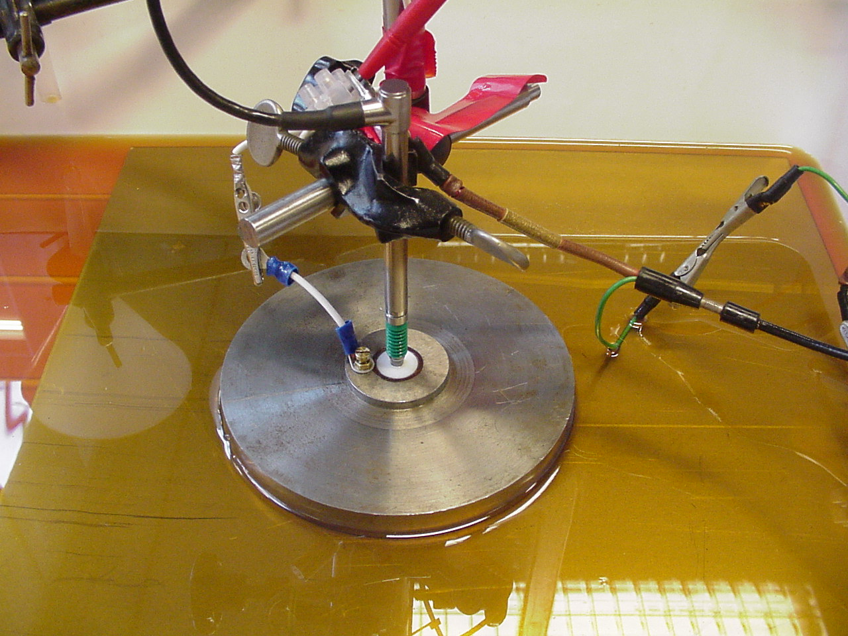
= m * g
H
schijf
medium
stalen plaat
tesataster

Capaciteits
meter

Fig 2. De opstelling

De schijf zakt door het eigen gewicht door het medium (de olie) heen (bufferen), tot contact met de stalen plaat ontstaat. De capaciteit neemt toe, tot er door contact, kortsluiting ontstaat. Dit is een dynamisch proces. De capaciteit wordt elke 5 seconden afgelezen. Deze waarden resulteren via formules in een grafiek, die uitgezet tegen de tijd, de filmdikte weergeeft. Met een “tesa-taster” (verplaatsingsopnemer) wordt gemeten wat de hoogteverandering van de schijf is ten opzichte van de plaat. Deze gegevens worden via een programma Workbench® opgeslagen en zichtbaar gemaakt in een grafiek. Deze meting dient als referentie. Verder is de filmdikte verandering met behulp van de buffer-theorie te berekenen. Deze gegevens worden in een berekeningsmodel in Matlab® met elkaar vergeleken.

Resultaten en Discussie

Uit fig.4 blijkt een verschil tussen gemeten en berekende waarde. Te zien is dat de filmdikte gerelateerd aan de theorie (1) en de tesa-taster (2) beiden na 280 seconden nul zijn. De filmdikte gerelateerd aan de capaciteit eindigt hoger en is dus niet gelijk. Deze verschillen zijn echter goed te verklaren. ( fig. 3)
Als referentie geldt theorie is 0, als h(c) is 0. De ruwheidstoppen raken elkaar dan. De tesa-taster heeft dezelfde referentie. Een nadeel van deze taster is, dat deze meet met een nauwkeurigheid van 6 micrometer per stap. Dit verklaart het grillige verloop van deze lijn. De capaciteitsmeting is afhankelijk van de gemiddelde ruwheid. Deze is nog geen nul als h(c) 0 is. Dit verklaart het verschil tussen theorie en praktijk.

Fig 4. Het resultaat
ε_{r *ε0*} A/C

De capaciteitslijn (3) verschuift onder invloed van de diëlektrische constante (ε_{r}).
De theorielijn is afhankelijk van de viscositeit (η). De η is bepaald met de Reynoldsformule (Re(T)):
Uit formules volgt dan dat ε_{r} en η respectievelijk +/- 0.05 en +/- 0.015 nauwkeurig moeten zijn voor een afwijking (verschil theorie/praktijk) van 1 micrometer. De nauwkeurigheid die nu bereikt wordt, is 12 micrometer. Dit is deels te wijten aan meetfouten en onvoldoende nauwkeurig bekende waarden voor ε_{r} en η. Verder is nog onbekend wat de invloed is van het ruwheidsprofiel bij zeer kleine filmdiktes.

Conclusie

Afgaande op de resultaten blijkt een definitieve uitspraak over de hypothese niet mogelijk. De verwachting is dat de hypothese, afgezien van meetfouten, klopt, als de diëlektrische constante (ε_{r}), viscositeit (η) en de invloed van ruwheid (R_{a}) bij zeer kleine filmdiktes voldoende nauwkeurig bekend zijn.

Aanbevelingen

- ε_{r} nauwkeurig bepalen door onderzoek
- viscositeitverloop (η(T)) nauwkeurig bepalen
- invloed ruwheid bij zeer kleine filmdikte op gemeten capaciteit bepalen

Literatuurlijst:

The Capacitor (Siemens)
Tribologie, levensduur en prestatie (Anton van Beek)
Development of capacitive position transducers (F.Zhu)

